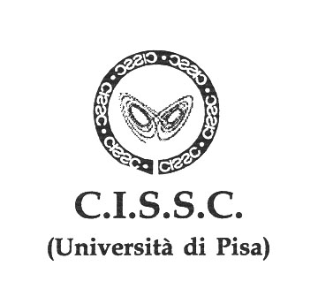
 GIORNATA SU DARWIN: I CONCETTI DI EVOLUZIONE E SVILUPPO TRA BIOLOGIA E SCIENZE SOCIALI

Pisa, 25 marzo 2006, Domus Galilaeana, Via S. Maria 26

Ore 10 - Maria Turchetto (Università Cà Foscari, Venezia)
Introduzione: “ Marx e Darwin: una "nuova alleanza"?

Ore 10.30 - Vittorio Morfino (Università Bicocca, Milano)
Il primato dell' incontro sulla forma. Il "materialismo aleatorio" di
Charles Darwin

Ore 11- Coffee-break

Ore 11.15 - Michele Cammelli (Università di Bologna)
Il martelletto di Canguilhem e lo statuto politico e sociale della
scienza

Ore 11.45 - Elena Gagliasso (Università La Sapienza, Roma)
La sfida epigenetica e le molteplici discendenze di Darwin

Ore 12.15 - Marcello Buiatti (Università di Firenze)
Conclusioni

